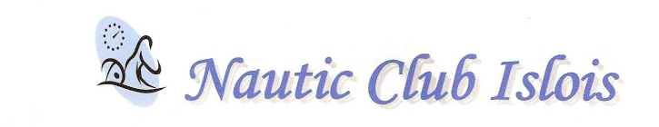
Piscine Municipale - Avenue Napoléon Bonaparte - 84800 L'Isle sur la Sorgue
Siret 34294695100015 Agrément FFN : 230843563 Agrément DDCS : 84-S-82

Le 3 Septembre 2014

Assemblée Générale Ordinaire du Nautic Club Islois du 19 Septembre 2014

Parents et Nageurs,

Nous vous invitons à l’Assemblée Générale du N.C.I. qui aura lieu le :

Le Vendredi 19 Septembre 2014 à 18h30 à la salle des Névons
Chemin des Névons à l’Isle sur la Sorgue

En cas d’impossibilité d’assister à l’A.G., vous pouvez utiliser le pouvoir joint à ce courrier.

Les adhérents du NCI pour la saison 2014-2015 désirant présenter leur candidature au conseil d’administration doivent adresser leur candidature par courrier daté et signé, avant le 15 Septembre 2014, en indiquant nom et prénom, date de naissance, adresse, téléphones, ou par mail à la Présidente, « martine.bosseboeuf@orange.fr »

Le verre de l'amitié clôturera cette Assemblée Générale.

Vous remerciant par avance de votre présence,

Nous vous prions d’agréer, Parents et Nageurs, nos meilleures salutations sportives.

La Présidente
Martine Bosseboeuf
PJ : 1 pouvoir

Piscine Municipale - Avenue Napoléon Bonaparte - 84800 L'Isle sur la Sorgue
Siret 34294695100015 Agrément FFN : 230843563 Agrément DDCS : 84-S-82

POUVOIR

Je soussigné(e) Mme/Mr....................................................................................

N’assistera pas à l’Assemblée Générale du Nautic Club Islois
du Vendredi 19 septembre 2014

Et donne par la présente tous pouvoirs à Mme/Mr...............................................................................

Pour me représenter et prendre part à tous votes en mon nom lors de l’Assemblée Générale du Nautic Club Islois du 19 Septembre 2014.

Le ……………….
Signature

J’accepte le pouvoir
« Bon pour pouvoir » (manuscrit)

Signature

